3.3.1服务业区位因素
四川自贡被誉为“中国灯城”，其灯会经历了民俗活动—夜游经济—文化“走出去”的发展之路。近年来，自贡灯会运用多种现代化技术，不断创新主题，培育灯展品牌，并将以彩灯为“主角”的文化产品出口到80多个国家和地区，同时也出现了自贡的灯会产品被不断模仿的现象。据此完成下面小题。
1.近年来，自贡发展迅速的特色产业是（ ）
A.灯具产销 B.服务贸易 C.文旅创意 D.灯具研发
2.自贡灯会运用多种现代化技术不断创新主题的主要目的是（ ）
A.创新体验场景 B.提升产业竞争力 C.推广新兴技术 D.扩大服务范围
3.为助力自贡灯会产品更好地开拓国际市场，最需（ ）
A.保护知识产权 B.推广展览销售 C.完善金融保险 D.优化专业物流
专业服务在美国属于高技术产业部门，为其他部门或消费者提供（咨询、法律、计算机等）专业知识与技术服务。通常，专业服务集聚分布于中央商务区。如图示意部分高技术产业部门在纳什维尔大都市区的集聚分布状况。据此完成下面小题。
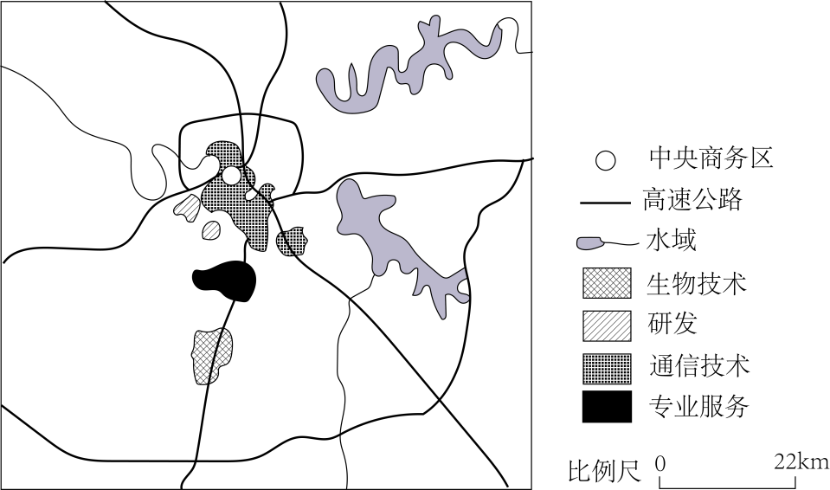
4.与集聚在中央商务区相比，纳什维尔的专业服务集聚地（ ）
A.人才更充裕 B.交通更便利 C.租金成本更低 D.服务对象更多
5.纳什维尔专业服务的集聚能够（ ）
A.带动新的商务中心形成 B.促使生物技术公司集聚地北移
C.带动新的人口核心形成 D.促使通信技术公司集聚地南移
油纸伞是我国非物质文化遗产，采用传统方法，全手工制作。油纸伞以竹为骨，以纸或丝绸为面，刷桐油以增强韧性并防水，但长期置于干燥环境中易变脆、开裂。近年来，油纸伞走俏国际市场。据此完成下面小题。
6.与现代钢骨布面伞相比，油纸伞走俏国际市场依赖的主要优势是（ ）
A.携带方便 B.适用地广 C.文化蕴涵 D.经久耐用
7.下列地区中，宜作为油纸伞重点推销市场的是（ ）
A.欧洲西部 B.中亚 C.中东 D.撒哈拉以南非洲
下图示意某都市商圈背景下M、N两个品牌的连锁咖啡门店区位模式及服务范围。调查发现，M连锁咖啡店采用传统零售模式；而N连锁咖啡店采用新零售模式，以信息技术为依托、以物流为支撑、融合线上线下全渠道、以需求大数据指导供给的零售模式。据此完成下面小题。
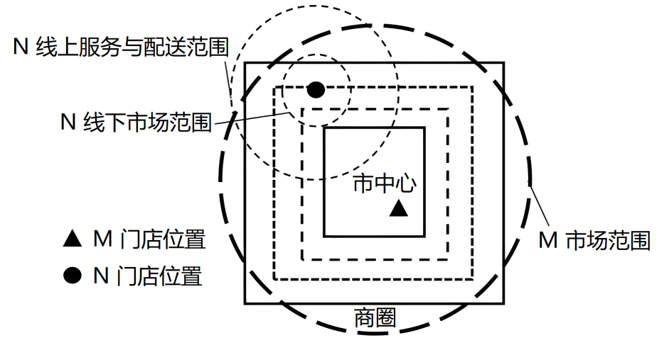
8.推测M连锁门店的主要消费群体是（ ）
A.都市白领 B.中小学生 C.工厂工人 D.周边居民
9.与M咖啡门店相比，N咖啡门店的选址的优势在于（ ）
A.靠近消费市场 B.土地租金较低 C.交通运输发达 D.信息网络发达
10.咖啡门店采取新零售模式，带来的影响有（ ）
①实体区位不受限制
②缩小线下市场范围
③加快产品服务更新
④节约门店运营成本
A.①② B.①③ C.③④ D.②③
仓储会员店是一种以中高收入人群为目标顾客，实行储销一体、批零兼营的零售业态。仓储会员店营业面积大，选址通常在城郊的交通要道。随着独身、小家庭数量的增多，为贴合中国消费者需求，部分外国仓储会员店一改本国模式，在选址上门店变小、更靠近市区，在选品上缩减商品品类，改小包装。依据材料，完成下面小题。
11.外国仓储会员店将商品包装改小主要原因是（ ）
A.提高商品利润 B.减少物流成本
C.方便商品存储 D.消费群体变化
12.外国仓储会员店在我国不惜缩小门店规模，靠近市区布局的主要目的是（ ）
A.靠近市场 B.减少地租 C.便利交通 D.加大宣传
约翰内斯堡是因黄金开采而建立起来的城市，起初是殖民城市，现为南非第一大城市和经济中心，被称为非洲大陆的“购物天堂”，同时也是世界著名旅游城市。下表示意约翰内斯堡近五年的欧洲游客来源地和所占比例。据此完成下面小题。
国家 | 英国 | 德国 | 法国 | 荷兰 | 其他国家
比例 | 36% | 19% | 9% | 7% | 29%
13.约翰内斯堡的欧洲游客来源地中英国占比高的主导因素是（ ）
A.人口数量 B.历史渊源 C.空间距离 D.经济水平
14.到约翰内斯堡购物旅游的国外游客大多来自（ ）
A.英国 B.澳大利亚 C.巴西 D.莫桑比克
15.阅读图文资料，完成下列要求。
材料一：世界最大电子产品代工企业——富士康科技集团是专业从事计算机、通讯、消费性电子等3C产品研发制造的高新科技企业，于1974年在台北创立，之后其主要生产基地一直在中国大陆不断转移（见下图）。2010年，富士康在河南郑州建厂，其中航空港厂是郑州富士康总部，是全球最大的iPhone生产基地，雇用了35万名工人，全球大约一半的苹果手机都来自郑州的富士康工厂。
材料二：2016年，富士康投资50亿美元在印度开设工厂，但其在生产过程中遇到各种问题，最后关闭了在印度的工厂。2018年，富士康在美国威斯康星州建厂，该州为吸引富士康建厂，承诺为其提供巨额补贴。
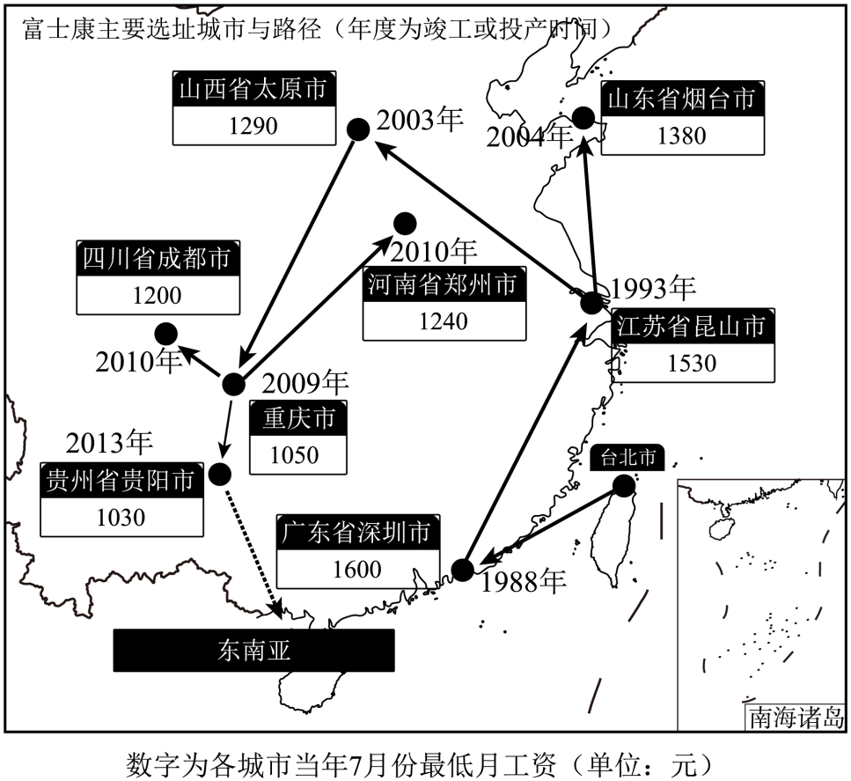
（1）说明富士康企业在中国大陆不断转移的原因。
（2）说出富士康落户河南郑州对郑州市产生的有利影响。
（3）推测富士康在印度建厂时遇到了哪些困难。
（4）虽然劳动力成本很高，但是富士康却在美国建厂，分析其原因。

